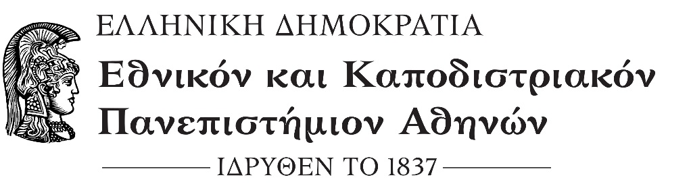

ΘΕΟΛΟΓΙΚΗ ΣΧΟΛΗ
ΤΜΗΜΑ ΚΟΙΝΩΝΙΚΗΣ ΘΕΟΛΟΓΙΑΣ & ΘΡΗΣΚΕΙΟΛΟΓΙΑΣ
ΤΟΜΕΑΣ ΚΑΝΟΝΙΚΟΥ ΔΙΚΑΙΟΥ & ΒΥΖ. ΘΕΟΛΟΓΙΑΣ ΑΠΟ ΤΟΥ Θ΄ ΑΙ. –ΒΙΒΛΙΚΩΝ ΣΠΟΥΔΩΝ & ΠΟΛΙΤΙΣΤΙΚΟΥ ΒΙΟΥ ΤΗΣ ΜΕΣΟΓΕΙΟΥ
Καθηγητής Σωτήριος Δεσπότης
Κτήριο Θεολογικής Σχολής - Πανεπιστημιούπολη, 157 84 Ζωγράφου Αθήνα

Τηλ. 210-727 5824 Fax 210- 727 5721 E-mail sotdespo@soctheol.uoa.gr

ΠΑΝΕΠΙΣΤΗΜΙΟΠΟΛΗ, 31-01-2024

ΒΕΒΑΙΩΣΗ

Βεβαιώνω ότι η κ. Μαρία Παπακωνσταντίνου συμμετείχε κανονικά στις ΕΞΕΤΑΣΕΙΣ των μαθημάτων μου την 29.01.24.

